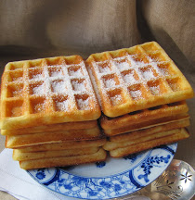 | Gaufres ardennaises
Pour 25 gaufres
500 g de farine t45
600 g de lait
2 cc de levure de boulanger
6 œufs
200 g de beurre
30 g de sucre
10 g de sel
Lard gras salé (ou beurre)
Dans la cuve du robot muni du fouet, mélanger la farine avec le sucre, le sel, la levure, les œufs, le lait petit à petit, puis le beurre fondu et tiédi. Former une pâte lisse. Couvrir la cuve d’un couvercle et laisser lever une nuit au frais. Veiller à ce que le récipient soit suffisamment grand car la pâte gonfle beaucoup. Faire chauffer l’appareil et graisser les fers au lard ou à défaut au beurre.

Verser une petite quantité de pâte et ne pas totalement refermer l’appareil tout de suite au risque de faire couler l’excédent de pâte. Au bout de quelques secondes, la pâte lève et s’épaissit, refermer alors progressivement le couvercle. Cuire à peine 5 min par gaufre. Saupoudrer de sucre ou garnir de confiture, crème chantilly…

La quantité de beurre peut sembler importante. J'ai essayé d'en mettre moins et ça ne donne rien de bon ! S’il en reste, les congeler et les réchauffer au grill.

Pour un autre type de gaufres : lesgaufres liégeoises.

